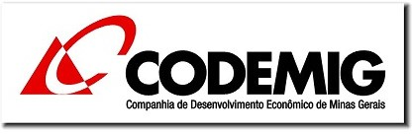
GOVERNO DO ESTADO DE MINAS GERAIS
COMPANHIA DE DESENVOLVIMENTO ECONÔMICO DE MINAS GERAIS
Coordenação de Gestão de Parcerias

DECLARAÇÃO DE NÃO CONTRATAÇÃO DE INADIMPLENTE

Tipo de Instrumento: Convênio

DECLARO, sob as penas do art. 299 do Código Penal, para fins de formalização de Convênio com

a COMPANHIA DE DESENVOLVIMENTO ECONÔMICO DE MINAS GERAIS - CODEMIG, que o(a)
Órgão ou Entidade não contratará ou autorizará serviço ou fornecimento de bem de fornecedor ou prestador de serviço inadimplente com o Estado de Minas Gerais, quando da utilização de recursos estaduais para a execução do convênio, observadas suas condições e seu Plano de Trabalho a ser celebrado, e as demais determinações previstas na legislação.

[Local], [Dia, mês e ano]

Nome do Representante CONVENENTE

Referência: Processo nº 5010.01.0000102/2025-59 SEI nº 127108225

